

Министерство образования и науки Республики Казахстан
Туркестанская область
город Шардара

Обобщение передового педагогического опыта по теме
«Методика проблемного обучения – эффективный способ развития интеллекта»

Подготовила: учитель начальных классов
ГКУ «Общая средняя школа им.М.Горького»
Сагатюк Эрна Викторовна

2019 – 2020 учебный год

Методика проблемного обучения – эффективный
способ развития интеллекта

Методическое пособие для учителей
начальных классов

В данном пособии описывается передовой педагогический опыт, раскрывающий объект, цели, задачи, новизну, актуальность проблемы, педагогическую идею передового опыта, описывается продолжительность работы и условия работы по опыту, приводятся краткосрочные планы занятий

Рецензент: методист по начальной школе Шардаринского районного отдела образования Илесова Г.

Автор: учитель начальных классов ГКУ «Общая средняя школа им.М.Горького» Сагатюк эрна Викторовна, вторая категория

Рассмотрено на заседании аттестационной комиссии общей средней школы им.М.Горького, протокол № 3 от 10.12.2019 года

Рассмотрено на заседании аттестационной комиссии Шардаринского районного отдела образования, протокол № ............ от «.......»................................2019 г.

СОДЕРЖАНИЕ

1. Краткие сведения о себе..............................................................1
2. Мое педагогическое кредо ....................................................1 – 4
3. Описание передового педагогического опыта..................5 – 24
4. Доклад «Использование технологии проблемного обучения в начальной школе».................................................................25 – 28
5. Примеры авторского краткосрочного
планирования.........................................................................29 -50
6. Список использованной литературы....................................51

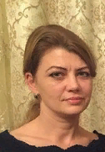

Ф.И.О: Сагатюк Эрна Викторовна
Должность: учитель начальных классов
Образование: высшее
Квалифкационная категория: вторая
Пед.стаж: лет
Педагогическое кредо:
Учитель является для детей путевым огоньком,
светочем, искрой, от которой в сердцах детей
разгорается пламя любви к науке,
стремление к знанию, к развитию
личных способностей, дарований, талантов.
В.А.Сухомлинский

Для чего я живу? Что мне дорого, что важно, без чего я не могу обойтись? Каждому когда–то приходится отвечать на эти вопросы.
Размышляя о своем жизненном пути, я прекрасно понимаю, что не могу провести грань, где заканчивается моя работа и начинается личная жизнь. Наверное, это и есть моя дорога, зовущая и ведущая к счастью педагогического труда, к жизни в душе моих учеников. Я не работаю учителем, я учитель. Мне нравится быть учителем.

-1-
В детстве мечтала стоять у доски и открывать детям новые горизонты, новые перспективы. Часто я проигрывала эти ситуации со своими подружками и куклами. Мне безумно хотелось поскорее стать взрослой, получить специальность и пойти работать в школу. И моя мечта осуществилась, воплотились в жизнь все мои детские «уроки».
Вот уже много лет я работаю в школе с детьми. Это были годы поисков, раздумий, разочарований, колебаний, открытий, которые перевернули всю мою жизнь. Сегодня, уверенно идя по пути педагогического поиска, понимаю, что нужно ещё многое сделать. Опираясь на свой опыт, с уверенностью могу сказать: чтобы стать хорошим учителем, одного желания и старания мало. Надо терпеливо и последовательно овладевать педагогическим мастерством, изучать психологические особенности школьников, предвидеть возможные затруднения при усвоении учебного материала, учитывать способности детей и т.д. В этом разнообразии точек зрения, позиций, подходов важно выбрать нужное для себя, выбрать собственную позицию.
Я очень хочу научить своих воспитанников счастью человеческого общения, взаимопонимания, счастью творческого, созидательного труда, чтобы проявились индивидуальность, неповторимость личности каждого из них. Через систему моей педагогической деятельности отрабатываю у каждого ученика важнейшую жизненную установку: быть толерантным, гибким, творческим, находчивым, способным воспринимать критику, уметь планировать, исследовать, экспериментировать и модифицировать, то есть быть способным к саморазвитию.
А это значит − дать каждому ребёнку возможность поверить в свои силы, почувствовать себя независимым, свободным, талантливым. Я считаю, что современные образовательные технологии, повышают интерес детей к учебе и зажигают в детях «огоньки», ведут к успеху сначала в школе, а потом - в жизни.
Каждый свой урок стараюсь превратить в увлекательное исследование. Мои ученики совершают свои маленькие, но такие важные открытия, ищут правильные ответы, учатся применять, использовать свои знания в школе и в жизни и, при этом, не боятся ошибаться. Они хорошо знают слова Джона Барлоу: «Если ты не заблудился, то какой из тебя исследователь». При этом они «горят» жаждой познания.
Английский писатель Ричард Олдингтон сказал: «Ничему тому, что важно знать, научить нельзя, − всё, что может сделать учитель, это указать дорожки». И я, уча других, учусь сама, учусь правильно

-2-
Использованная литература:

1. Анащенкова С. В., Бойкина М. Д., Виноградская Л. А. Оценка достижений планируемых результатов в начальной школе. Система заданий. В 3-х ч. Ч.3. ФГОС. – М.: Просвещение, 2012.
2. Матюшкин А.М. Проблемные ситуации в мышлении и обучении. М. Педагогика 1998г.
3. Скаткин М.Н. Проблемы современной дидактики. М. Педагогика 2006г.
4. Бадаев Л.А. Активные формы обучения. М., 1996 г.
5. Ильина Т.А. Проблемное обучение. М., 1994 г.
6. Ильинская И.Я. Проблемные ситуации и пути их создания на занятиях. М.,
7. Кузнецов И.П. Проблемное обучение: содержание и реализация. Мн., 1994 г.
8. Лернер И.Я. Проблемное обучение. М., 1974 г.
9. Матюшкин А.М. Проблемные ситуации в мышлении и обучении. М., 1972 г.
10. Махмутов М.И. Теория и практика проблемного обучения. Казань, 1972 г.
11. Шамова Т.И. Активизация учения школьников. М., 1979 г.
12. Якиманская И.С. Развивающее обучение. М., 1979 г.

-51-
Групповая работа обучающихся носила характер тренировочных упражнений по актуализации знаний и на определение уровня понимания материала.
При ведении урока старалась говорить чётко, понятно, доступным языком, придерживаясь среднего темпа речи, чтобы дети смогли понять и усвоить сказанное. В своей речи использовала терминологию по предметуНа протяжении всего урока была доброжелательна, использовала словесную оценку.
В течении урока дети были активны, уровень знаний хороший.
Взаимоотношения между детьми доброжелательные, умеют работать с учебником, есть навыки работы в группе.
Содержание урока полностью соответствует поставленным целям, задачам, , развитие интеллектуальных и творческих
способностей.

-50-
указывать те самые заветные дорожки.
И теперь моя задача не объяснить, рассказать, показать наглядно и доступно на уроке всё, что необходимо узнать ребёнку, а включить самого ученика в учебную деятельность, организовать процесс самостоятельного овладения детьми нового знания, применения полученных знаний в решении познавательных, учебно-практических и жизненных проблем. Стараюсь так организовывать исследовательскую работу детей, чтобы они сами додумывались до решения проблемы урока (справились с коллизией) и сами объяснили, как надо действовать в новых условиях.
Технология деятельностного метода обучения предполагает:
- наличие у детей познавательного мотива (желания узнать, открыть, научиться) и конкретной учебной цели (понимания того, что именно нужно выяснить, освоить);
- выполнение учениками определённых действий для приобретения недостающих знаний;
- выявление и освоение учащимися способа действия, позволяющего осознанно применять приобретённые знания;
- формирование у школьников умения контролировать свои действия – как после их завершения, так и по ходу;
- включение содержания обучения в контекст решения значимых жизненных задач.
Очень важно то, что Технология деятельностного метода:
- может применяться при изучении любого предмета;
- создает благоприятные условия для разноуровневого обучения и практической реализации всех дидактических принципов деятельностного подхода;
- обеспечивает прохождение всех необходимых этапов усвоения понятий
- позволяет повысить мотивацию учащихся, учить детей творчеству, воспитывать в каждом ребенке самостоятельную личность, осуществлять поиск нужной информации, вступать в дискуссию.
«Что же умеют ваши дети?» − спросите вы. Уже многое, несмотря на то, что это малыши – второклассники.
Мои ребята умеют определять и самостоятельно ставить цели урока, учатся формулировать задачи урока. Дети с успехом осваивают умение задавать вопросы и отвечать на них, анализируя информацию. С огромным удовольствием они работают в парах, группами, учатся осуществлять самоконтроль своей деятельности. Ведь как сказал основоположник научной педагогики в России К. Ушинский:

-3-
«Самостоятельность головы учащегося – единственное основание всякого плодотворного учения». Очень верю, что мои ученики – это те умные, самостоятельные, надежные патриоты России, которые так нужны нашей стране.
Считаю, что использование технологии деятельностного метода дает возможность учителю творить, искать, становиться, в содружестве с учащимися, мастером своего дела, работать на высокие результаты, эффективно формировать у учеников универсальные учебные действия.
Собственное педагогическое кредо хочется выразить словами поэтессы Марины Скребицкой:
Всего сильней огонь души,
Открыть в себе его спеши.
А если слабый огонек,
Гореть он, значит, ярче мог.
Не потеряй, раздуй его,
Что будет в сердце без него?
В тебе он есть, а значит, сил
Тебя МИР этот не лишил.
Я уверена, что без этого «огонька» в душе не может быть хорошего учителя, такого, который, мастерски владея своим предметом, никогда не останавливается в духовном развитии - горит сам и зажигает других!

-4-
торт, сок, салат, арбуз, конфета, курица, малина, пицца Рефлексия деятельности:
-Что нового узнали на уроке?
Ребята, понравился ли вам урок?
Чья работа вам понравилась?
Критерии успеха | Учащиеся распределяют имена существительные по родам.  Высказывают свое мнение об уроке.
Дифференциация  Каким образом Вы планируете оказать больше поддержки? Какие задачи Вы планируете поставить перед более способными учащимися? |  | Оценивание  Как Вы планируете проверить уровень усвоения материала учащимися?  Формативное оценивание  Похвала, стратегия, комментарий учителя, групповая форма работы | Здоровье и соблюдение техники безопасности  Здоровьесберегающие технологии.  Используемые физминутки и активные виды деятельности.
Рефлексия:  Были ли цели обучения реалистичными?  Что учащиеся сегодня изучили?  На что было направлено обучение?  Хорошо ли сработала запланированная дифференциация? Выдерживалось ли время обучения?  Какие изменения из данного плана я реализовал и почему? |  | Анализ урока:  На уроке были использованы наглядные средства обучения.  При отборе материала к уроку придерживалась требований программы (стандарты) и содержания урока. Стремилась, чтобы задания были интересными, занимательными, разнообразными, но в тоже время были обучающими, воспитывающими, развивающими и создавали проблемную ситуацию. Содержание урока, на мой взгляд, отвечает принципам доступности.  Кроме того, стремилась, чтобы при выполнении заданий, дети использовали свой жизненный опыт, связывали те или иные моменты с окружающей их природой, жизнью, делался акцент на значимость сделанных выводов.  В ходе урока ребята познакомились с понятием «Род имен существительных», учились определять род имен существительных.

-49-
и что нового вы из него узнали.
- Чтобы лучше запомнить правило, предлагаю выучить стихотворение:
Женский род запомню я
И скажу: она, моя
И запомню род мужской
И опять скажу: он, мой.
Средний род: оно, моё.
Это правило твоё.
Работа с учебником:
Упр. 450
Физминутка.
Игра «Лишний предмет» (Презентация). Ученики называют лишний предмет, обосновывают свой выбор, слово записывается на доске, определяют род имени существительного). (При затруднении выполнения задания, предложить заменять названия предметов местоимениями он, она, оно.)
- Девочка, папа, дедушка,мальчик. (девочка)
- Капуста, морковь, репа, огурец. (огурец)
- Кошка, собака, медведь, мышь. (медведь)
- Лебедь, лиса, дельфин, медведь. (лиса)
- Кукуруза, морковь, яблоко, груша. (яблоко)
- Берет, шарф, свитер, пальто. (пальто)
Критерии успеха | Учащиеся приходят к выводу, что род имени существительного – постоянный признак имени существительного).
Конец урока | Итог.  Игра «Накрой на стол»  Цель: закрепить умение учащихся распределять имена существительные на группы по родам.  Iгруппа м.р.  II группа ж.р.  III группа ср род  молоко, яблоко, мороженое яйцо,

-48-
Описание передового педагогического опыта
План обобщения опыта:
1.Научная сущность и цели проблемного обучения
2.Адаптация методики активного обучения в собственной практике
3.Результативность и анализ эффективности проблемного обучения
4.Практические рекомендации по использованию методики активного обучения в младшей школе
I. Научная сущность и цели проблемного обучения.

В настоящее время в начальной школе все шире применяется проблемное обучение. Сущность данного метода состоит в том, что знания обучаемым не сообщаются в готовом виде, перед ними ставится проблема для самостоятельного решения, в ходе которого они приходят к осознанным знаниям. Это один из методов активного обучения, способствующий организации поисковой деятельности обучаемых, формированию у них навыков продуктивного, творческого изучения дисциплины. Учитель исходит из того, что процесс усвоения знаний не может сводиться лишь к их простому восприятию, ознакомлению и воспроизведению.
Репродуктивные методы обучения не реализуют задачи формирования творческой самостоятельности обучаемых, слабо способствуют умственному.
Проблемное обучение предполагает последовательное и целенаправленное привлечение учеников к решению проблем и проблемных познавательных задач, в процессе которого они должны активно усваивать новые знания, приобретать навыки и умения в самостоятельном формировании задачи (проблемы), исходя из реальных условий.
В начальной школе проблемный и репродуктивный методы обучения, как правило, применяются в совокупности, они дополняют друг друга. При этом предполагается оптимальное сочетание репродуктивной и творческой деятельности детей по усвоению системы научных понятий и приемов, способов логического мышления и профессиональных действий.
Центральными понятиями проблемного обучения являются

-5-
проблемная ситуация и проблема (задача).
Проблемная ситуация – это интеллектуальное затруднение, которое возникает у ребенка, когда он не знает, как объяснить то или иное явление, факт, процесс действительности, не может достичь цели известным ему способом действия, что побуждает его искать новый способ объяснения или действия.
Следовательно, проблемная ситуация – это такая ситуация, в которой оказывается ребенок, когда на пути достижения своей цели встречает какое- то затруднение или препятствие и его надо преодолеть. Проблемная ситуация служит началом, отправной точкой проблемного обучения в начальной школе.
Проблемная ситуация включает в себя 3 главных компонента:
а) потребность ребенка в новом знании или способе действия;
б) неизвестное знание, которое он должен усвоить;
в) достигнутые, усвоенные в ходе предшествующей учебы знания, умения и навыки ребенка, его интеллектуальные возможности.
Ко многим урокам я готовлюсь именно так!
В общем случае можно утверждать, что проблемная ситуация возникает тогда, когда известна цель, но неизвестны пути ее достижения.
Выделяю следующие варианты возникновения проблемной ситуации:
1) несоответственные между имеющимися у детей знаниями, которые
требуются для ее решения;
2) необходимость выбора из системы знаний тех, которые могут
обеспечить решение задачи вообще или оптимальным образом;
3) противоречия между теоретической возможностью известных способов решения и их практической возможностью.
Сложность проблемной ситуации (степень проблемности) во многом определяется уровнем знаний учеников, поэтому при широком
использовании рассматриваемых методов в процессе всего обучения я
повышаю сложность проблем. Могут быть следующие варианты проблемных ситуаций (по возрастанию степени проблемности):
- ученики получают всю необходимую информацию;
- ученики получают не всю информацию, необходимы дополнительный
анализ, сбор недостающих данных учителем или самостоятельно;
- ученикам бегло обрисовываю ситуацию и выдаю минимальную
информацию, помимо сбора дополнительной информации для решения
задачи от детей требуется профессиональное мышление, интуиция.
В любом случае для решения проблемных ситуаций ученики

-6-
критически мыслить
1 гр: имя существительное, неодушевленное, нарицательное, во множественном числе
2 гр: имя существительное, одушевленное, собственное, в единственном числе
3 гр: имя существительное, одушевленное, нарицательное, в единственном числе.
Игра «Один- много»(Учитель называет имя существительное в единственном числе, а ученики- во множественном).
Фонарь, лягушка, снегирь, бабочка, дорога, вопрос, писатель , топор, лошадь.
Критерии успеха | Учащиеся в группах подбирают слова в соответствии с критериями.  Учатся различать слова в единственном числе- множественном числе.
Середина урока | Определение темы урока:  Цель: подвести учащихся к определению темы урока.  -Прочитайте имена существительные.дом, зима, окно, мороз, пальто, мама, книга, добро, лес  - Для того, чтобы определить тему нашего урока, нужно распределить эти слова в группы по определенному признаку. Вам помогут волшебные слова «ОН, мой », «ОНА, моя», «ОНО, мое».  Учащиеся записывают в тетрадь.  -Какова же тема нашего урока? (Род имен существительных).  - Какие цели поставим перед собой?  (-научиться определять род существительных;  -узнать о постоянных признаках существительного;  - тренироваться в умении применять знания в жизненных ситуациях;)  Прочитайте правило на стр.19 в учебнике и скажите, совпадает ли наш вывод с правилом | Учебник стр 22-23  Пропись стр 12

-47-

Актуализация знаний.
-О какой части речи мы с вами узнали уже много нового, особенно на последних уроках русского языка?
Игра «Да- нет» (при помощи сигнальных карточек), неверный ответ- доказать правилом.
Цель:выявить уровень знаний учащихся по пройденной теме.
-Имя существительное- это часть слова? (нет)
-Имена существительные по своему назначению бывают собственные и нарицательные ? (да)
-Собственные имена существительные пишутся с маленькой буквы? (нет)
-Одушевленные имена существительные отвечают на вопрос что? (нет)
-Имена существительные изменяются по числам?(да).
Рефлексия: Молодцы те ребята, которые верно ответили на все вопросы. Остальным надо повторить правило.
Минутка чистописания:
Игра «Угадай букву»
Это согласная буква, парная, звонкая, бывает твердая и мягкая есть во всех данных словах, в алфавите третья по счету:Ввв
Проворонила ворона вороненка. (хоровое проговаривание скороговорки).
Разбор слов по составу).
Из каких частей состоит слово?
-Какие это слова по отношению друг к другу? (родственные, однокоренные).

Словарный диктант: Город Шардара , озеро Балхаш, улица Абая, писатель Максим Зверев.
Работа в группах: запиши слова, соответствующие данным признакам:
Цель: активизировать умение учащихся

-46-
начальной школы должны иметь определенную систему знаний, определенное количество информации. Отсюда следует, что проблемное обучение не должно противопоставляться традиционным.
Важным в рассматриваемых методах является форма издания ситуаций. Она может быть в виде:
а) словесного описания (устно или письменно),
б) графического изображения (схемы, диаграммы),
в) фрагментов из видеофильма и т.д.
Для развития различных сторон творческой деятельности учеников начальной школы, повышения интереса и активности в процессе обучения я использую различные по своему внутреннему характеру проблемные ситуации. Такими ситуациями могут быть:
1) ситуация – выбор, когда имеется ряд готовых решений, в том числе и
неправильных, и необходимо выбрать наиболее правильное, оптимальное решение;
2) ситуация – неопределенность, когда возникают неоднозначные
решения ввиду недостатка данных;
3) ситуация – конфликт, которая содержит в своей основе борьбу и
единство противоположностей;
4) ситуация – неожиданность, вызывающая удивление у детей своей
парадоксальностью и необычностью;
5) ситуация – предложение, когда высказываю предположение о
возможности новой закономерности или оригинальной идеи, что
вовлекает детей в активный поиск;
7) ситуация – несоответствие, когда она «не вписывается» в уже
имеющийся опыт и представления.
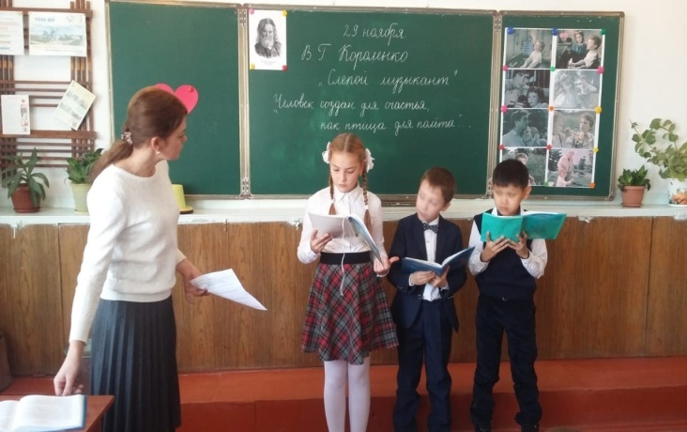
Таким образом, можно утверждать, что все проблемно-ситуационные методы как методы активного обучения сводятся в

-7-
конечном итоге к способам (методам) решения проблемных ситуаций.
Возникающие в процессе обучения в начальной школе проблемы чаще
всего разрешаются через решение проблемных задач, вопросов, ситуаций .
Проблемное обучение в начальных классах предполагает
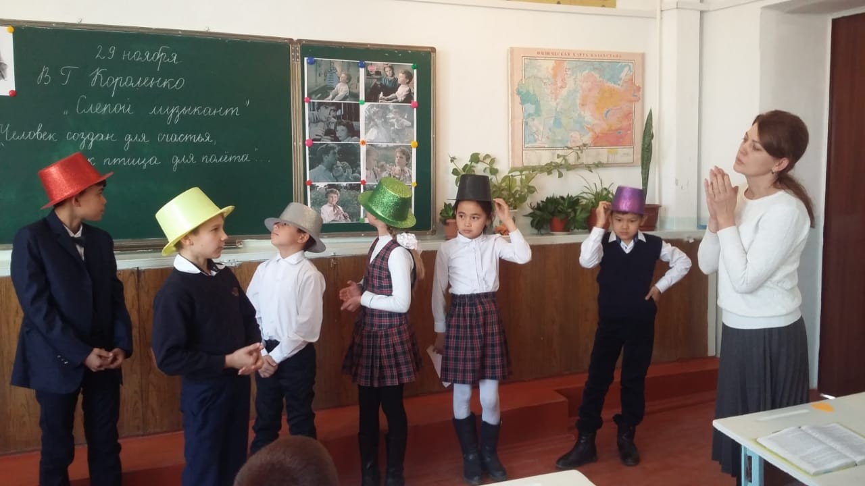
последовательное и целенаправленное привлечение детей к решению
учебных проблем и проблемных познавательных задач, в процессе которого они должны активно усваивать новые знания, приобретать навыки и умения в самостоятельном формировании задачи, исходя из реальных условий.
Проблемная задача – это крупная учебно-познавательная задача, требующая анализа и нахождения способов и приемов ее решения.
Структурными элементами педагогической задачи являются:
1 Известное – факт, пример, ситуация, взятые из учебно-воспитательной
практики.
2 Неизвестное – существо проблемы, заложенной в данной ситуации.
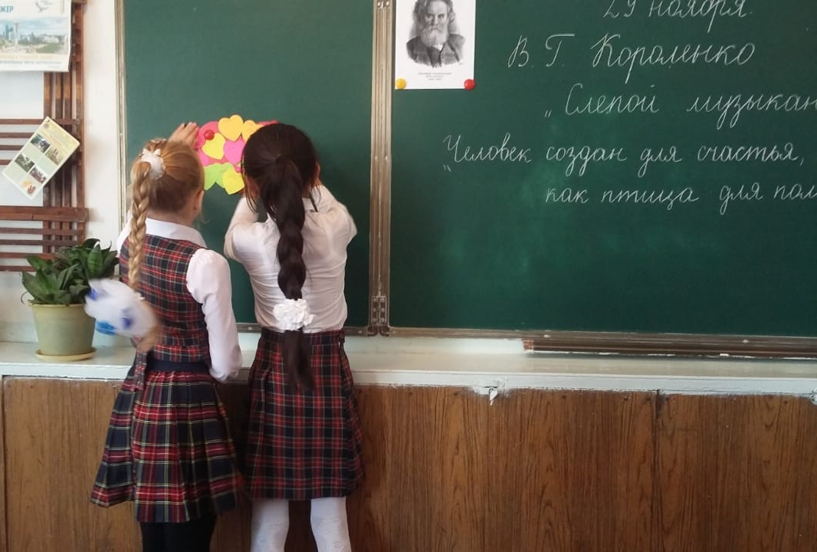
3 Требование задачи – проанализировать сложившуюся ситуацию, найти
оптимальные приемы и способы ее разрешения с учетом рекомендаций
науки и передовой педагогической практики.
Для решения проблемной задачи в начальных классах я и спользую ряд дидактических материалов:
- системы проблемно-поисковых вопросов к данной задаче;
- схемы ориентировочной основы действий;
- дополнительных материалов, характеризующих проблемную ситуацию,
детали обстановки;
- научную, методическую и учебную литературу по теме обсуждения;

-8-
Краткосрочный план урока по ОБУЧЕНИЮ ГРАМОТЕ

Школа: |  |  | М.Горького
ФИО учителя: |  |  | Сагатюк Э.В
Класс: 4 «__А__» класс. |  |  | Количество присутствующих: отсутствующих:
Тема урока: |  |  | Род имен существительных
Дата: |  |  | «____»____________20___г
Цели обучения, которые достигаются на данном уроке (ссылка на учебную программу):
Цели урока: |  | сформировать ценностное отношение к совместной познавательной деятельности по определению рода имени существительного.  актуализировать знания о постоянных и непостоянных морфологических признаках имени существительного;  организовать деятельность по выбору способа определения рода существительного.
Критерии успеха |  | Все учащиеся смогут: применить полученные знания в игре  Большинство учащихся смогут: аргументировать свои ответы  Некоторые учащиеся смогут: самостоятельно определить род имен существительных
Межпредметные  связи |  | Взаимосвязь с предметами: самопознание, познание мира, естествознание, музыка, математика
Ход урока
Этапы урока | Запланированная деятельность на уроке |  |  | Ресурсы
Начало урока | Психологический настрой.  Сядьте ровно, повернитесь.  И друг другу улыбнитесь  Каждый даст свою ладошку  И потрёт её немножко  Мы друг друга уважаем,  Никого не обижаем.  -Какое нужно настроение, чтобы урок получился удачным и интересным? |  |  | Учебник русского языка  Карточки «Да-нет»

-45-
2. Вещество из которого состоит
3. Состояние в котором пребывает
4. Необычное применение данного тела

1 группа ложки( деревянная, пластиковая , металлическая, керамическая)
2 группа линейки( деревянная, пластмассовая, металлическая )
3 группа шарики (резиновый, пластмассовый, железный)
Критерии успеха | Учащиеся проводят коллективное исследование в группе.  Формулируют вывод по теме.
Конец урока | Этап рефлексии.  Самооценка деятельности.  -Что нового на уроке вы узнали ? С какими новыми понятиями ознакомились ?  -Чья работа на уроке вам понравилась? Кого бы вы хотели похвалить и за что ?  Всем спасибо! Вы молодцы. Попрощайтесь с нашими гостями (на трех языках).  До свидания! Сау боланыз! Good bye!
Критерии успеха | Учащиеся высказывают свое мнение об уроке.
Дифференциация. Как вы планируете поддерживать учащихся? Как вы планируете стимулировать способных учащихся? |  | Оценивание. Как вы планируете увидеть приобретенные знания учащихся?
Дифференцированное дом.задание |  | Через ФО, творческую работу, работу с учебником

-44-

- справочники, инструкции, другие нормативные акты.
Проблемный вопрос – это простейшая проблемная задача, требующая обычно «одноактового» действия.
Варианты проблемно-поисковых вопросов:
- Насколько типична данная ситуация? В чем заключается ее типичность?
- Какие явления в данной ситуации вступили в явное противоречие?
- В чем эта противоречивость проявилась?
- Каковы причины сложившегося противоречия? Какие объективные
факторы и субъективные причины привели к возникновению противоречия?
- Какие причины являются ведущими, основными?
- Как обычно разрешается данное противоречие на практике?
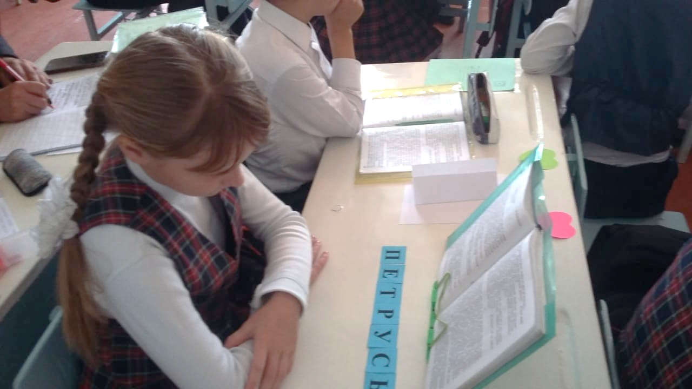
- Можно ли изменить сложившуюся систему возникающих противоречий?
- Что нужно для этого сделать?
- Какие условия при этом необходимо соблюдать?
- Какой эффект можно получить в результате нововведений в практику?
Проблемное обучение предполагает не только активное усвоение детьми начальной школы определенных знаний путем постановки и разрешения проблемных ситуаций, но и овладение методами получения этих знаний.
Основными формами проблемного обучения являются:
а) проблемное изложение;
б) частично-поисковая деятельность;
в) самостоятельная исследовательская деятельность.
При проблемном изложении учебного материала последовательно и эмоционально раскрываю его основное содержание, вовлекая детей в активную мыслительную деятельность, не только разрешая ситуацию, но и показывая логику и методику этого процесса. Все это требует от учителя начальных классов предварительной подготовки, которая может включать в себя следующие этапы:
1. Анализ и отбор основного материала, который должен составить
логически законченный курс (раздел, тема, отдельное занятие).

-9-
2. Выбор основных проблем и формировка их в виде проблемных ситуаций (в течение одного занятия целесообразно рассматривать не
более 3 – 4 проблемных ситуаций).
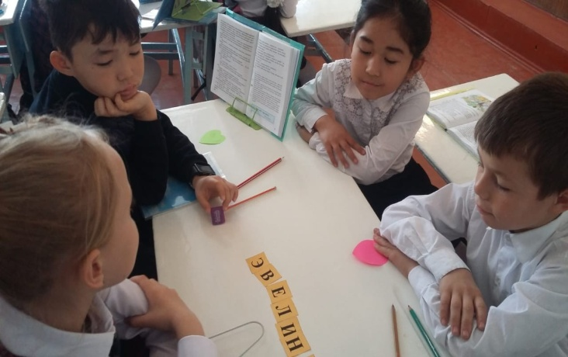
3. Продумывание логики (методики) разрешения каждой ситуации.
4. Компоновка всего материала в целостную систему знаний.
При частично-поисковой деятельности направляю работу детей с
помощью специальных вопросов, побуждающих их к самостоятельному
рассуждению и активному поиску правильного ответа. Самостоятельная исследовательская деятельность детей заключается в самостоятельном поиске решения и предполагает наличие проблемы и выполнение всей последовательности в организации процесса решения поставленной задачи
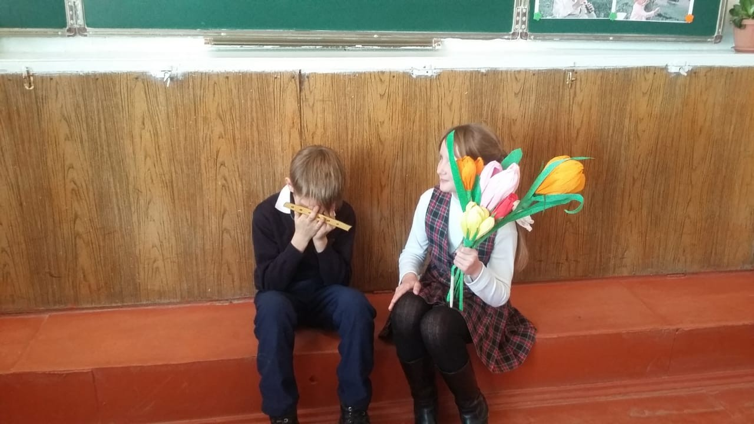
Проблемное обучение, в зависимости от состава и качества подготовки детей, может осуществляться на разных уровнях сложности и самостоятельности:
а) первый уровень – проблемное изложение учебного материала учителем;
б) второй уровень – учитель создает проблемные ситуации, а дети вместе с ним включаются в их разрешение;
в) третий уровень – учитель лишь создает проблемную ситуацию, а разрешают ее в ходе самостоятельной деятельности дети;
г) четвертый уровень – учитель сообщает неупорядоченные исходные
данные, на основе которых дети самостоятельно формируют проблему и
находят способы ее разрешения.
Проблемное обучение в начальных классах предполагает не только активное усвоение знаний, но и постановку, а также решение новых, в том числе нестандартных оригинальных задач. Тем самым оно способствует формированию и проявлению творческих возможностей детей. Именно к достижению этой цели я стремлюсь при организации и

-10-
строчке кроссворда? (ВЕЩЕСТВА.)
И живые и неживые тела состоят из веществ.
Например, дождь состоит из… воды, мяч-…из резины, линейка…из дерева.окно …из стекла, сапоги…из кожи., облако…из воды. Воздух…из смеси газов.
Эти тела образованы одним веществом, но есть тела, которые образованы несколькими веществами.
Игра «Соотнеси и назови тело и вещество» стр 63

Живые тела(человек, растения, животные) имеют очень сложный состав веществ. Например, в растениях есть вода, сахар, крахмал,минеральные соли. В состав тел животных и человека также входит множество разнообразных веществ. Главные из них – белки, жиры, углеводы, витамины, вода.

Веществами называют то, из чего состоят тела.
Вещества бывают твердые, жидкие, газообразные (газ).
Учитель вывешивает карточки «твердые», «жидкие», «газообразные».
Например, соль. Какое это вещество? (Твердое). А вода? (Жидкое). А природный газ? (Газообразное).
Распределите вещества по их состоянию на группы: Глина, молоко, железо, вода, воздух, лёд, кислород, азот, бумага, резина.
Работа в группах
Исследовательская работа:
1. Название тела

-43-
относящихся к данной группе
1 ряд природные(естественные)
2 ряд искусственные
3 ряд космические
Через 2 мин меняются листочки и каждая группа дописывает свой пример
Физминутка
IV. Кроссворд
1. Прозрачная, безвкусная жидкость без запаха. Имеет три состояния (Вода)
2. Объект живой природы (человек)
3. Один из органов пищеварения (пищевод)
4. Группа живущих вместе близких родственников. (Семья)
5. Двигатель крови в нашем организме (сердце)
6. Как называется любой предмет, любое живое существо? (Тело)
7. Автор государственного проекта «Рухани жангыру» (Взгляд в будущее « (Н.Назарбаев)
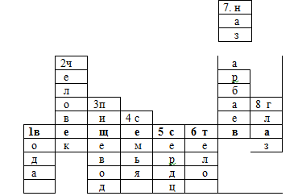
8. Основной орган наблюдателя (глаз)

-Какие из этих слов вы можете поизнести на трех языках?

- Какое слово получилось в выделенной

-42-
проведении занятия с помощью методов проблемного обучения.

II. Адаптация методики активного обучения в собственной практике.

Проблемное преподавание и проблемное обучение требуют специальной методической подготовки и учителя, и ребенка. Особенностью проблемного обучения в начальной школе является творческая атмосфера обсуждения, свобода дискуссии: и учитель, и ребенок должны проявлять положительное отношение к участию в анализе проблемы, в выдвижении и обсуждении гипотез, а также в формировании новых проблем.
Учебно-проблемный способ имеет три разновидности (в зависимости от того, какая проблемная ситуация создается поставленной задачей):
а) исследовательская;
б) познавательная;
в) учебная.
Таким образом, в зависимости от характера проблемных ситуаций я использую ту или иную разновидность учебно-проблемного способа решения задач.
Деятельность учителя при проблемном обучении включает:
1. Нахождение проблемы и создание проблемной ситуации.
2. Знание или нахождение наиболее эффективного способа ее решения.
3. Руководство этапом определения проблемы.
4. Оказание помощи детям в анализе условий и выборе плана решения
задачи.
5. Уточнение формулировки проблемы.
6. Оказание помощи в нахождении способов самоконтроля детям.
7. Разбор допущенных отдельными детьми ошибок и определение их
возможного влияния на решение задачи.
8. Организация коллективного обсуждения решенной проблемы с учетом
возможных путей ее реализации на практике.
Основные формы и методы активного обучения.
Под активными методами обучения я понимаю такие способы и приемы педагогического воздействия, которые побуждают младших школьников к мыслительной активности, к проявлению творческого, исследовательского подхода к поиску новых идей для решения разнообразных задач по специальности. Активные методы обучения вызывают у детей стремление самостоятельно разобраться в сложных

-11-
вопросах и на основе глубокого системного анализа имеющихся факторов и событий они вырабатывают оптимальное решение исследуемой проблеме для реализации его в практической деятельности.
Активные формы занятий – это такие формы организации учебно- воспитательного процесса, которые способствуют разнообразному (индивидуальному, групповому, коллективному) изучению учебных вопросов, активному взаимодействию детей и учителя, живому обмену мнения между нами, нацеленному на выработку правильного понимания содержания изучаемой темы и способов ее практического использования.
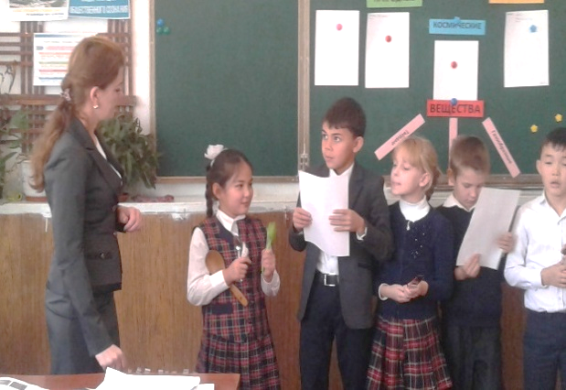
Нам вместе не бывает скучно!

В настоящее время я использую в учебно-воспитательном процессе следующие методы активного обучения:
1) проблемный;
2) диалоговый;
3) игровой;
4) исследовательский;
5) модульный;
6) опорных сигналов;
7) критических ситуаций.
Эти и другие методы делю на две группы:
а) имитационные и б) неимитационные, а имитационные, в свою очередь – на игровые и неигровые. Например, известно, что в памяти человека запечатлевается до 90% того, что он делает, до 50% того, что он видит, и только 10% того, что он слышит. Поэтому наиболее

-12-

есть тела природные или естественные тела (учитель выставляет карточку «естественные тела»).
А еще есть тела, сделанные человеком. Их называют искусственные тела (выставляется карточка «искусственные тела»).
На доске схема:
- Назовите тела, которые относятся к первой группе. (Дерево, трава, камень, облако, бабочка и др.)
Назовите тела, которые относятся ко второй группе. (Карандаш, книга, ручка, стол, плащ и др.)
- А теперь отгадайте загадки и подумайте, являются ли слова-отгадки телами ?
- Белые цветочки на небе растут- вечером расцветают, утром увядают. (Звезды.)
- Ну-ка, кто из вас ответит: не огонь, а больно жжет, не фонарь, а ярко светит, не пекарь, а печет ? (Солнце.)
- Когда я молод был — светло светил, под старость — меркнуть стал. (Месяц.)
- Это тела ? (Да).
- К какой группе тел они относятся ? ( природные тела.) Их еще называют небесные или космические тела.
Игра «Искуственные или природные)
- Какие бывают тела ?(Искусственные, естественные. )
- Если я называю искусственное тело, то вы поднимаете правую руку, а если природное тело —левую.
Учитель читает: «Радуга, трактор, кукла, зайчик, трава, дождь, воздушный шар, туман, самолет, солнце, звезды, медведь, солнце, стул, компьютер, машина.».
Работа в группах (по рядам)
На листочке напишите примеры тел,

-41-
16.Назовите единицы измерения времени? Единицы измерения массы природных тел?

Самые активные ученики получают позитивный смайлик.
Середина урока | III. Сообщение темы и целей урока  Сегодня на уроке мы отправимся в путешествие в мир под названием «Эта удивительная природа». Этот раздел поможет нам узнать еще больше о природе. –  -На какие две группы можно разделить объекты природы? (живая –неживая природа)  -Что относится к живой природе? Неживой ?  Человека окружают различные предметы- это объекты живой и неживой природы. Эти объекты мы будем называть телами.  Человек живет среди различных тел. Это может быть что угодно: кровать, стол, книги, камни, планеты, проезжающие мимо машины, здания. Человека также окружают растения и животные- это тоже тела.  Беседа по теме «Тела» (работа со словарем)  Когда вы читаете или слышите слово «тело», то что вы представляете?  В словаре Ожегова есть такое значение: «Тело — организм человека или животного в его внешних и физических формах». Но у этого слова есть и другое значение, оно-то и будет нас интересовать (учитель выставляет карточку-опору «тела»).  Телами называют все предметы, окружающие нас.  Среди бесчисленных и разнообразных тел

-40-
эффективная форма обучения должна основываться на активном включении в соответствующее действие. Это показывает целесообразность использования активных методов обучения.
Активные методы обучения формируют у детей не просто знания – репродукции, а умения и потребности применять эти знания для анализа, оценки и принятия правильных решений. Использование активных методов обучения, их выбор определяю целями и содержанием обучения, индивидуальными особенностями детей и рядом других условий. Опыт преподавания свидетельствует о целесообразности сочетания различных методов и форм. Наиболее результативным, как подтверждает практика, является сочетание трех основных компонентов:
1) проблемность (выделение проблемы, ее постановка, поиск путей
решения, решение через выявление и разрешение диалектических
противоречий);
2) избранный метод проведения уроков;
3) соответствующая ему форма.
Для использования активных методов обязателен методический инструментарий: сценарий проведения учебных занятий, планы их проведения и учебно-методические разработки для самостоятельной работы детей. Сценарий занятия – это комплексный методический документ по проведению конкретного урока по теме. Он представляет собой схематическое описание содержания темы и процесса его развертывания в деятельности детей с указанием времени, методических способов и средств исполнения.
В дополнение к этому разрабатываю комплексное задание по данной теме, которое включает:
а) целевые установки детям на самостоятельную работу;
б) методические рекомендации;
в) основную литературу, необходимую для подготовки;
г) проблемные задачи и задания;
д) вопросы для самоконтроля детей.

Проблемно-ситуационные методы обучения.
Проблемное обучение, как показывает опыт, можно успешно применять на всех видах занятий при условии, что учитель, дети и учебный материал подготовлены к занятию и учителем выработан четкий план его проведения. Творчески мыслить, надо учить на всех занятиях, т.к. они требуют активности, волевых, эмоциональных качеств, длительной подготовки и напряженного труда.
По опыту лучших методистов, структура главной части урока следующая:
-13-
1) формирование проблемы;
2) поиск ее решения;
3) доказательство правильности решения;
4) указание проблем, которые должны быть решены на последующих
занятиях.
Таким образом, проблемный урок, в отличие от традиционного учит думать. Приобщаясь к изменению учебных проблем, дети учатся видеть проблему самостоятельно, находят способы ее решения. При проведении занятий от учителя требуется соответствующая психолого-педагогическая и методическая подготовка, глубокие знания и понимание сущности проблемного обучения и методов решения проблемных ситуаций. Одним из вариантов такой работы может быть следующий:
1. Уточнение исходных данных, необходимых для разработки учебно-
методических материалов к занятию.
2. Изучение теоретических положений и рекомендаций по применению
приемов и методов проблемного обучения на занятии.
3. Выяснение готовности детей к работе на данном занятии с элементами
проблемности и их ориентирование на занятие.
4. Формирование учебной цели занятия.
5. Разработка вопросов для создания проблемных ситуаций на занятиях.
6. Формирование учебных проблем.
7. Определение организации процесса разрешения учебных проблем.
8. Оказание помощи детям в разрешении проблем.
9. Разработка плана обсуждения разрешаемых проблем
10. Подведение итогов работы детей над разрешением учебных проблем и постановка задач для самостоятельной работы.
Таким образом, можно утверждать, что все проблемно-ситуационные методы как методы активного обучения сводятся в конечном итоге к способам решения проблемных ситуаций. В настоящее время в практике обучения в разработке урока младших школьников нашли применение следующие проблемно – ситуационные методы: активного диалога (дискуссии), модульный, анализа конкретных ситуаций, метод случаев «мозговой атаки» и др.
Метод активного диалога (дискуссии). Диалог предполагает активный двухсторонний процесс познавательной деятельности обучающих и обучаемых и по своей сущности наиболее адекватно отражает динамику активного обучения. В свою очередь, отдельные методы активного обучения имеют диалоговую форму, например, индивидуальное собеседование. В их основе лежит диалог в

-14-
Учитель приветствует учеников.
-А теперь, я хотела бы, чтобы вы поприветствовали наших гостей. Так как вы изучаете 3 языка ваше приветствие тоже должно звучать на трех языках.
Здравствуйте! Сәлеметсіз бе! Good afternyn!
Опрос домашнего задания «Блиц опрос»
1.Назови внутренние органы человека
2,Назови кости скелета .Сколько пар ребер образует грудная клетка (12)
3.Основная функция черепа.(защищает головной мозг от повреждений)
4.Сколко костей насчитывается в организме человека? (200)
5.Сколько скелетных мышц в теле человека ?(600)
6.Самый крупный кровеносный сосуд?(аорта)
7.Самый мелкий кровеносный сосуд (капилляры)
8.Виды кровотечений( артериальное, венозное,капиллярное).
9.Как называют людей, которые дарят свою кровь другим (доноры).
10.Перечислите органы дыхания? (носовая полость, гортань, трахея,бронхи, легкие)
11.Перечисли органы пищеварения (ротовая полость, глотка, пищевод, желудок, кишечник, прямая кишка)
12.Назови органы чувств (глаза,уши, нос, язык, кожа).
13, Способ познания и исследования природы (опыт)
14.Какие единицы измерения использует человек при изучении природы ? (единицы времени, массы, длины)
15. Основной инструмент наблюдателя - ( это глаз)

-39-

направлено обучение?  Хорошо ли сработала запланированная дифференциация? Выдерживалось ли время обучения? | дифференцированное задание.

Школа: им. М.Горького |  | Дата: «____»____________20___г.
ФИО учителя: |  | Сагатюк Э.В
Класс: 3 «__А__» класс. |  | Количество присутствующих: отсутствующих:
Тема урока: |  | Тела и вещества
Цели обучения, которые достигаются на данном уроке
- Познакомить учащихся с понятиями «тела, вещества». Научить школьников определять вещества, из которых состоят тела.
- Развивать у детей умения сравнивать и делать умозаключения.
Критерии успеха |  | Учащиеся будут выражать свою точку зрения, правильно вести беседу. С помощью учителя учащиеся научаться различать тела и вещества
Привитие  ценностей |  | Ценности, основанные на национальной идее «Мәңгілік ел»:; уважение; сотрудничество; труд и творчество; открытость; образование в течение всей жизни.
Межпредметные  связи |  | Взаимосвязь с предметами: самопознание, обучение грамоте, естествознание, музыка, математика, художественный труд
Предварительные  знания |  | Учащиеся могут использовать свой жизненный опыт,свои знания и навыки, полученные до школы.
Ход урока
Этапы урока | Запланированная деятельность на уроке |  | Ресурсы
Начало урока | Орг. момент. Психологический настрой.

-38-
многообразных его выражениях. Одно дело диалог на уровне обсуждения обычных, повседневных явлений, другое – диалог на уровне научно- теоретического собеседования. Главным и основным требованием активного обучения является то, что обучаемые должны как можно чаще решать проблемы, поставленные ими самими.

Модульный метод.
Смысл этого термина связан с понятием «модуль». Модуль представляет собой определенный объем знаний учебного материала, а также перечень практических навыков, которые должен получить ребенок для выполнения своих функциональных обязанностей. Основным источником учебной информации в модульном методе
обучения является учебный элемент, имеющий форму стандартизированного пакета с учебным материалом по какой-либо теме или с рекомендациями по отработке определенных практических навыков.
Учебный элемент состоит из:
1) точно сформулированной учебной цели;
2) смена необходимой литературы;
3) собственно учебного материала в виде краткого конкретного текста, сопровождаемого подробными иллюстрациями;
4) практического задания для отработки необходимых навыков, относящихся к данному учебному элементу;
5) контрольной работы, которая соответствует целям, поставленным в данном учебном элементе.
Путем набора соответствующих учебных элементов формируется учебный модуль на основании требований конкретной темы или выполняемой работы. При модульном обучении основное значение приобретает творческое начало. В целом время, когда ребенок что-либо докладывает или отвечает на поставленные вопросы, несколько увеличивается. Опыт показывает существенные преимущества проведения занятия этим методом.

Метод анализа конкретных ситуаций.
Входит в систему активных методов обучения и является одним из наиболее доступных и простых методов в организации учебного занятия. Приобщение детей к анализу конкретных ситуаций осуществляется поэтапно, но нарастающей сложности от темы к теме. Процедура проведения урока с использованием метода анализа
конкретных ситуаций включает следующие этапы:

-15-
1 этап: введение в изучаемую проблему.
Введение должно ориентировать детей на предмет предстоящего разговора, нацеливать их не на перечисления, а напротив, на вдумчивый поиск, анализ.

2 этап: определение условий проведения урока и постановка вопросов.
Учебная группа делится на несколько подгрупп, работающих над
ситуационными задачами, полученными от преподавателя на предыдущем занятии. Эти занятия могут быть разными или одинаковыми для всех подгрупп. Возможно, и первоначальное знакомство с ситуацией непосредственно в ходе урока.

3 этап: групповая работа над ситуацией.
Каждая подгруппа коллективно работает над поставленными задачами, в ходе обмена мнениями и полемики ищет оптимальные варианты ответов. Учитель наблюдает за работой подгрупп, отвечает на вопросы, напоминает о необходимости уложиться в установленное время, подгруппы должны подготовить ответы по всем блокам вопросов задания.

4 этап: групповая дискуссия.
Представители подгрупп поочередно выступают с сообщениями о результатах коллективной работы над ситуацией, отвечают на поставленные вопросы, обосновывают предполагаемый вариант решения. По ходу их выступлений осуществляется дискуссия; каждая последующая подгруппа должна иметь возможность обсудить точки зрения предыдущих подгрупп, сопоставить их со своими вариантами решения ситуации. Как показывает опыт, целесообразно подводить итоги дискуссии и давать оценку результатов анализа после завершения обсуждения каждого блока вопросов. После обсуждения каждого блока вопросов делаю вывод по итогам дискуссий, выделяю лучшие ответы, оцениваю работу подгрупп.

5 этап: итоговая беседа.
Подвожу итог коллективной работы над ситуацией. Выделяю наиболее оптимальные решения проблем, вытекающие из конкретной ситуации. Даю окончательную оценку работы всех групп. Метод «мозговой атаки». Этот метод называемый иногда «мозговым штурмом», разработан в США в 1930-е годы как метод коллективного генерирования новых идей. Сущность метода заключается в

-16-
- Когда вам будет очень тяжело, вы обижены на друзей, на родителей или на весь мир, вспомните о слепом музыканте, которому было еще хуже, чем вам, но он нашел в себе силы, перестал жалеть себя и научился быть счастливым.
Рефлексия урока :
Ребята, выскажите свое мнение об уроке.
Что нового вы узнали? Кого бы вам хотелось похвалить за урок ?
У вас на партах лежат стикеры сердечки . Напишите на них слова доброты, ласковые слова, которыми вас называют родные - составьте большое сердце)
Домашнее задание :
1 уровень – нарисовать главных героев.
2 уровень – чтение и пересказ понравившегося отрывка.
3 уровень- придумать свою концовку произведения.
Критерии успеха | Учащиеся высказывают свое мнение об уроке.  Комментируют свою работу и работу своих одноклассников.
Дифференциация  Каким образом Вы планируете оказать больше поддержки? |  | Оценивание  Как Вы планируете проверить уровень усвоения материала учащимися? | Здоровье и соблюдение техники безопасности
Дифференцированное дом.задание |  | Через ФО, творческую работу, работу с учебником | Физминутка «Я такой какой я есть»
Рефлексия:  Были ли цели обучения реалистичными?  Что учащиеся сегодня изучили?  На что было |  | Цель данного урока была направлена на выявление понимания учащимися содержания произведение. Учащиеся учились анализировать произведение, высказывали свое мнение, давали характеристику главным героям.  На дом учащимся предложено

-37-
умел менять роли: надевать шляпы и снимать их».

1 белая ( факты)
2 желтая (положительные моменты)
3 черная (отрицательные моменты)
4 красная (эмоции ) (свое отношение к событиям) Что понравилось, не понравилось.
5 зеленая (творчество) (составляют свое продолжение рассказа)
6 синяя (аналитики) оценивают ответы всех групп.

Рефлексия: Данное задание показало ваше умение высказывать свое мнение, прислушиваться к мнению одноклассников. Вам необходимо более точно формулировать свои мысли, развивать речь.
Критерии успеха | Учащиеся в группах высказывают свое мнение.  Показывают свое отношение к событиям произведения.  Комментируют поведение главных героев.
Конец урока | Обобщение урока:  -Чему учит произведение В.Г.Короленко «Слепой музыкант»? (Быть милосердными к окружающим, человечными, терпимыми к человеческому страданию и стремиться к тому, чтобы прожить достойную и полноценную жизнь.  Дополнительно:  Просмотр видеоролика «Слепой».  Цель: воспитание милосердия и нравственных качеств учащихся через просмотр видеоролика.  Что написала девушка? | видеоролик

-36-
коллективном поиске нетрадиционных путей решения возникшей проблемы в ограниченное время. Его целевое назначение:
а) объединение творческих усилий группы в целях поиска
выхода из сложной ситуации;
б) коллективный поиск решения новой
проблемы, нетрадиционных путей решения возникших задач;
в) выяснение позиций и суждение членов группы по поводу сложившейся ситуации;
г) генерирование идей в русле учебной, методической, научной проблемы.
В общем случае методика организации и проведения «мозговой атаки» может включать в себя следующие этапы:
1) Формирование (создание) проблемы, ее разъяснение и требования к ее
решению.
2) Подготовка детей. Уточняются порядок и правила проведения атаки. При необходимости создаются рабочие группы (по 4-6 чел.) и назначаются их руководители.
3) Непосредственно «мозговая атака» (штурм). Она начинается
выдвижением детьми предложений по решению проблемы, которые
фиксирую на классной доске. При этом не допускаю критических замечаний по уже выдвинутым решениям, повторы, попытки обосновать свои решения.
4) Контратака. Этот этап необходим при достаточно большом наборе идей. Путем беглого просмотра определяю методом сравнений и сопоставлений невозможность одних решений, наиболее уязвимые места других и исключить их из общего списка.

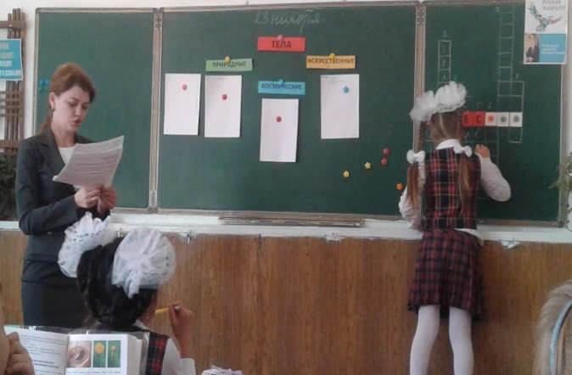

-17-
5) Обсуждение наилучших решений и определение наиболее правильного решения. Этот метод в несколько упрощенном варианте применяю при анализе того или иного явления, результата, схемы. Суть заключается в такой формулировке вопросов, которая требует от детей повышенной творческой активности. Чаще всего такие вопросы начинаю со слов «почему», «когда», «как», «где». Например: «Как можно увеличить (снизить, расширить)?»; «Что будет, если…?»; «Где можно использовать…?»; «Какое основное достоинство (недостаток)…?». При умелой, грамотной постановке вопросов и ограничении времени на ответы такой метод достаточно эффективен.

Игровые методы обучения.
Деловая игра.
Подготовка деловой игры начинается с разработки сценария.
В его содержание входит:
а) учебная цель занятия;
б) описание изучаемой проблемы;
в) обоснование поставленной задачи;
г) план деловой игры;
д) общее описание процедуры игры;
е) содержание ситуации и характеристик действующих лиц.
Как правило, каждая игра включает несколько этапов: подготовительный; вводную часть, собственно деловую игру, анализ результатов, подведение итогов; в комплексных деловых играх характерны 3 этапа – подготовительный, основной и заключительный. Пресс-конференцию использую для проведения урока, как по всей теме,
так и по отдельным ее вопросам. Методика проведения таких занятий
заключается в следующем: определяю пресс-центр в количестве 3-5 человек, 2 эксперта, назначаю ведущего. После вступительного слова учителя, заслушивания и обсуждения доклада дети, назначенные для ответов на вопросы, занимают места за отдельно стоящими столами лицом к группе. Вся работа пресс-центра организуется его руководителем, назначаемым из числа детей. Если вопросы поступают не к конкретному члену пресс-центра, то после некоторого обмена мнениями между его членами руководитель объявляет, кто будет отвечать на поставленный вопрос. В течение 25-30 минут дети ставят вопросы и получают на них ответы. После этого эксперты в течение 10 минут подводят итоги пресс- конференции. Окончательный итог подводит учитель. В такой же последовательности проходит пресс-конференция и по второму вопросу.

-18-
досады и унижения, боль в сердце от своего недостатка).Что заставило девочку вернуться назад?( жалость и состарадание)музыкант».
Задание: Определите сюжет повести по иллюстрации.
Цель: выявить, умение учащихся соотносить текст и иллюстрацию.

Учащиеся определяют сюжет произведения по картинке.

Рефлексия: Вы молодцы, хорошо ориентируетесь в повести «Слепой музыкант» . Можете соотносить сюжетную картинку и текст.

В завершении нашего урока я предлагаю вам поработать в группах. Обсудить с одноклассниками повесть, высказать свое мнение.

Работа в группах. (деление на четверки).
Цель: учащиеся анализируют произведение в группе, принимая на себя роль , указанную шляпой.
Стратегия «Шесть шляп» ( каждой группе достается 1 шляпа)
Повторить значение шляп «Шляпу легко надеть и снять. Никакой другой предмет одежды нельзя надеть или снять так быстро и легко. Это относится и к нашей ситуации, поскольку мы должны уметь надевать и снимать различные цветные шляпы с такой же легкостью. Кроме того, шляпы указывают на роль. Итак, надевая шляпу мышления, мы принимаем на себя роль, на которую эта шляпа указывает. Очень важно, чтобы каждый мыслитель

-35-
повести В.Г.Короленко «Слепой в этом мире. Поначалу ему сложно общаться со сверстниками, но появление в его жизни Эвелины приносит ему немало приятных минут: он обретает подругу, близкого человека.
Эвелина - наивна, чиста, смелая и независимая, у нее приятный голос. мудрая и добрая девочка, развитая не по годам. При первом знакомстве можно заметить ее невозмутимость и спокойствие, с которым она смотрела на обычные вещи. По отношению к Петру она ласкова и проницательна.
Какое впечатление осталось у девочки от Петруся? (Она удивилась, что мать Петруся не разрешала ему общаться с другими детьми, так как была воспитана по-другому. Возбужденное требование Петруся уйти она восприняла как проявление грубости и невоспитанности мальчика.
Почему Петрусь вспомнил вчерашнюю встречу с девочкой и у него появилось желание вновь встретиться с ней? ( у нее был приятный и спокойный голос, какого он никогда не слыхал.
Какие чувства появились у него после воспоминаний о девочке? (Ему стало жаль, что он обидел незнакомку).
Расскажите , как произошла вторая встреча детей. ( чтение по ролям + слова автора).(со слов Действительно, дня три девочка совсем не приходила…)
Что показалось Эвелине странным в поведении и в выражении лица мальчика? Что так испугало ее? Отчего она заплакала? (Какие чувства испытал Петрусь от реакции девочки? (смесь

-34-

Место и роль учителя в пресс-конференции:
1) планирую ее проведение;
2) формирую тему и определяю основные проблемы пресс-конференции;
3) провожу индивидуальную работу с инициативной группой по ее
подготовке;
4) рекомендую опорную или справочную литературу;
5) подвожу итог и оцениваю результаты проведения пресс-конференции.

III. Результативность и анализ эффективного проблемного обучения.

Методика проблемного обучения используется в моей практике с 2016 года. За этот период наблюдается устойчивая положительная динамика. У многих учеников к 3-му году обучения формируется устойчивая потребность в самостоятельном приобретении знаний, предпочтительной формой урока стал урок «эврика», поэтому более 70 % учебного материала изучается через урок – открытие.

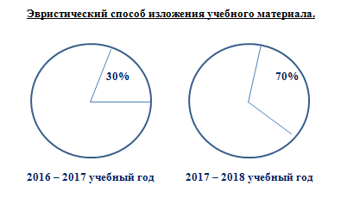

Результаты обучения совпали с моим педагогическим прогнозом,
интеллектуальное развитие детей в режиме активного познания значительно выше обычного. Это можно иллюстрировать как их познавательной активностью, так и их потребностью в интеллектуальной среде. Мои ученик принимают активное участие в различных интеллектуальных конкурсах и предметных олимпиадах. Но самыми значимыми результатами своей деятельности считаю:

-19-
1) формирование у младших школьников потребности в самостоятельном
приобретении знаний;
2) умение использовать полученные знания в нестандартной ситуации;
3) умение на основе полученных знаний рождать новое знание.
Таким образом, мои школьники имеют хорошую интеллектуальную тенденцию, высокую познавательную активность, при переходе в среднюю школу показывают высокие образовательные результаты – качество знаний по математике в 2016-17 учебном году – 64%; входного диктанта по русскому языку – 75%.
Приобщаясь к изучению учебных проблем, дети учатся видеть проблему самостоятельно, находят способы ее решения.
Все учителя-предметники отмечают сформированный еще в начальной школе навык самостоятельного приобретения знаний, повышенного интереса к процессу обучения.
Единство и взаимосвязь активных методов позволяет осуществлять обучение как совместную творческую деятельность преподавателя и обучаемого, сотворчество и сотрудничество, и что немаловажно повысить соответственный профессиональный уровень.

IV Практические рекомендации по использованию методики активного обучения в младшей школе.

1. Рекомендуемая структура проблемного урока.
а) Модуль вводного повторения (актуализация знаний);
б) Проблемная презентация знаний;
в) Практикум (процесс работы над проблемой, сам процесс добывания
знаний).

Теоретические предположения, Практическое использование открытия
знаний в нестандартных ситуациях
г) Контрольная рефлексия
2. Методы и приемы активизации обучаемых и их краткая характеристика
а) Максимальная индивидуализация обучения для усиления обратной связи учителя и ребенка;
б) Учет индивидуальных особенностей педагога, т.к. те или иные методы и приемы, используемые с успехом одними педагогами, не приведут к
желаемым результатам у других;

-20-
потому что он был слепой и стеснялся этого. должен постепенно прийти к пониманию своей ценности и нужности
Учащиеся отвечают на вопросы .
Составляют характеристику на главных героев.

Инсценирование сценки «Начало дружбы»

Чем ,кроме музыки, поразил Эвелину Петрусь? (он умел читать, знал французский язык, умел наощупь различать цветы и называть их).
Как вы думаете, какие чувства, испытанные детьми во время знакомства, становятся прочным залогом их дружбы? (внимательность, чуткость, жалость, сострадание, доброта, умение понять боль другого человека).
Какова Идея произведения: Главный герой должен пройти испытание слепотой и полюбить жизнь, чтобы стать великим музыкантом. стремиться быть полезным и нужным окружающим людям. Упорным трудом, при поддержке родных и друзей человек может преодолеть любые препятствия, преодолеть даже такой ужасный недостаток, как слепота.
Рефлексия: Можно с уверенностью сказать, что большинство из вас хорошо изучили повесть В.Г.Короленко. Вы хорошо
ориентируетесь в тексте, составляете характеристику героев.

Физминутка : Я такой какой я есть..

На доске вы видите иллюстрации из

-33-
одноклассников
(Учащиеся по рядам задают друг другу вопросы. )

Рефлексия: Молодцы, вопросы были интересные..Но следует более точно формулировать вопрос.

Эпиграф урока (на доске) « Человек создан для счастья, как птица для полета» (В.Г,Короленко)
Ребята , как вы понимаете эти слова?

Учащиеся высказывают свое мнение, свое понимание цитаты.

Для более полного восприятия текста (и гостям для ознакомления ) прослушаем краткий пересказ всей повести (подготовленный ученик).
Работа с текстом:
Целью данной работы : проверка усвоение материала, умение работать с текстом, находить ответы на вопросы.
В какое время суток произошла встреча мальчика и девочки . (Зачитайте отрывок).
Как встретились мальчик и девочка (подробный пересказ ).
Хотел ли Петрусь общаться с незнакомкой? (Нет, он не любил, когда нарушали его одиночество, потому что он был слепой и стеснялся этого. К таким людям надо относится более трепетно и осторожно.)
Составьте характеристику детей. Какими вы себе представляете их.
Петрусь- избалован вниманием и послушанием всех, кто его окружает. не любил, когда нарушали его одиночество,

-32-
в) Рассматриваемые ниже методы и приемы активизации обучаемых
отличаются от методов активного обучения тем, что могут применяться на любых видах занятий проводимых традиционными методами, т.к. при
активных методах они выступают как отдельные приемы;
г) Разнообразные методы и приемы активации не равноценны по их
значимости и эффективности воздействия на детей учитель сам решает,
какие из методов и приемов он включит в свой арсенал.
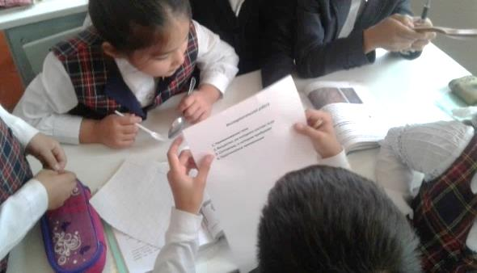
Для успешного использования активных методов обучения соблюдаю следующие педагогические условия активизации учебной деятельности обучаемых:
а) знание сущности психических явлений, подлежащих активизации;
б) знание приемов и способов управления этими психическими явлениями, средств педагогического воздействия;
в) овладение методикой активизации учебной деятельности, приобретение опыта работы в этой области;
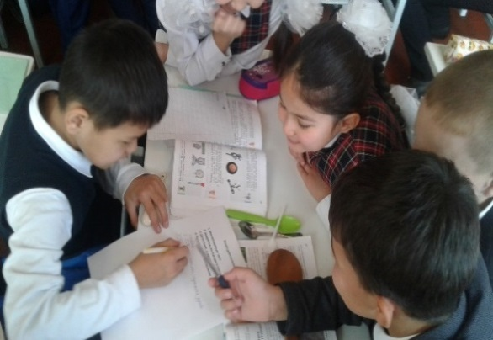
г) волевая готовность к преодолению трудностей и срывов, которые могут возникнуть в процессе внедрения в практику активных методов обучения;
д) учет мнения, запросов обучаемых, их отношения к методике активного обучения;
е) избегать постоянного использования одних и тех же методов и приемов.
3 Рекомендации по изложению учебного материала:
1) Простота и доступность речи. Умение соизмерять степень трудности
информации с обстановкой.
2) Риторическая обработка учебного материала: интонация, смена темпа
изложения, паузы, модуляция, громкость (выступления ведущих дикторов радио и телевидения также подвергаются риторической обработке специалиста. А.С.Макаренко умел говорить фразу «Иди сюда» с 10-15 оттенками и не боялся, что к нему кто-то не подойдет.

-21-
3) Неоднократные повторения. Суть неоднократного повторения в том, что наиболее важные места в ходе изложения учебного материала (определения, выводы, важные формулировки) повторяются несколько раз, причем при разном темпе и громкости. Это улучшает запоминание, подчеркивает важность материала, привлекает особое внимание.
4) Не говорить с места, т.к. разговорная речь оказывает более сильное
воздействие.
5) Умелое пользование цифрами, необходимо избегать множества цифр при обучении младших школьников. Если это невозможно, представлять их в виде раздаточного материала и выделять те, которые имеют наибольшее значение.
6) Смена рода деятельности обучаемых. Прочность знаний повышается при использовании различных видов памяти – образно-зрительной, словесно- логической, находящихся во взаимной зависимости.
7) Вопрос самому себе. Это прием из арсенала известного педагога-новатора Е.И.Ильина. Такие вопросы не требуют ответов детей, но заставляют задуматься и стать соучастниками дальнейших рассуждений. («Давайте подумаем, какие из этого можно сделать выводы?», «А что будет, е6сли в полученном выражении…?»)
8) Эффект Зейгарник. Суть эффекта: если изложение материала не вызывает сомнений и вопросов, то усвоение оказывается хуже, чем при таком способе изложения, когда что-то сознательно не вполне завершено, оставлено для дополнительного додумывания, повышая тем самым интерес детей и стимулируя их активность.
9) Побуждение к рационализаторской и изобретательской деятельности.
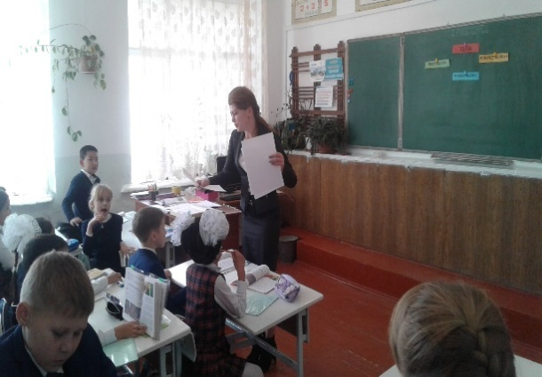
Обычно привлечение детей к творческой деятельности осуществляется во внеучебное время. Пусть эти проблемы возникают в ходе самих

-22-

вас видеть и очень хочу начать работу с вами. Хорошего вам настроения и успехов! Все ли готовы к уроку?
Дети:Да!
Учитель: Тогда вперед!
Критерии успеха | Учащиеся показывают готовность к уроку
Середина урока  Критерий успеха | Определение темы урока:  Работа в группах (четверки)  Цель: активизация работы учащихся , определение темы урока.  Ребята, для того чтобы настроиться на работу и определить тему урока, я предлагаю вам небольшое задание. Из букв соберите слово.  1гр. СЛЕПОЙ  2 гр. МУЗЫКАНТ  3 гр. КОРОЛЕНКО  4 гр. ОБОБЩЕНИЕ  5 гр. ПЕТРУСЬ  6 гр. ЭВЕЛИНА  А теперь свяжите эти слова по смыслу и определите тему урока.  Учащиеся в группах собирают слова.  Называют тему урока.  Сегодня у нас обобщающий урок по повести В.Короленко «Слепой музыкант», главными героями которой являются Петрусь и Эвелина.  В каком году была написана повесть «Слепой музыкант» ? (1886 г.)  Понравилось ли вам это произведение ?  Какие чувства, ощущения вызвало оно у вас?  Работа по рядам.  -Дома вы должны были еще раз ознакомиться с текстом и подготовить вопросы по тексту для своих | Учебник  Карточки с буквами (для определения темы)  Шесть шляп

-31-
Примеры авторского краткосрочного планирования

Краткосрочный план урока по литературному чтению

Школа: |  | имени М.Горького
Дата: |  | «____»____________20___г.
ФИО учителя: |  | Сагатюк Эрна Викторовна
Класс: 4«А» класс. |  | Количество присутствующих: 24 отсутствующих: 1
Тема урока: |  | В.Короленко «Слепой музыкант»
Цели урока: |  | Освоение и осмысление содержания отрывка из повести В.Короленко «Слепой музыкант», представление о высоких нравственных качествах (взаимопонимание, сочувствие и сопереживание) героев.
Критерии успеха |  | Все учащиеся смогут: знают содержание произведение, называют главных героев.  Большинство учащихся смогут: анализировать содержание произведения.  Некоторые учащиеся смогут: называть идею произведения
Ключевые слова и фразы |  | повесть, анализ произведения, идея произведения
Межпредметные  связи |  | Взаимосвязь с предметами: самопознание, познание мира, естествознание, музыка,
Навыки  использования  ИКТ |  | Видеоролик «Слепой»
Вопросы для обсуждения: |  | Чему учит данное произведение?  Как мы должны относится к людям?  Имеет ли человек право быть счастливым?
Ход урока
Этапы урока | Запданированная деятельность |  | Ресурсы
Начало урока | Психологический настрой:  Учитель: Добрый день, друзья! Я рада

-30-
занятий. Сначала эти предложения будут исходить от учителя, но в дальнейшем дети сами станут авторами творческих идей. Эта работа тесно увязывается с овладением знаниями по учебной дисциплине, что приводит к повышению интереса и активности детей.
10) Актуализация доз учебного материала. В основных учебных вопросах урока (2-4) выделяю по несколько подвопросов. С началом урока объявляю, выписываю на классной доске, материал каких вопросов и подвопросов наиболее важен для дальнейшего изучения, т.к. учебный материал урока различается по его значимости и сложности, то этот прием позволяет совместить повышенное внимание со сложностью материала.
11) Подготовка детей по материалу предстоящего задания. Даю заранее
задание детям: основные вопросы урока, перечень литературы, с которой они должны ознакомиться, продумать ход решения той или иной проблемы. Благодаря этому дети оказываются готовыми в определенной степени к восприятию нового учебного материала, быстро включаются в активную работу, получают определенные навыки самостоятельной работы над незнакомым материалом.
12) Использование кратких диалогов («микродиалогов»). Краткие диалоги нарушают монотонность занятия, повышают внимание и активность аудитории.
13) Предварительная ориентация в новом материале. Сущность приема
заключается в следующем. После объявления темы и цели урока сообщаю детям дополнительные сведения: необходимость изучения материала и его значимость, порядок изложения материала и основные проблемы, конечная цель. Это позволяет детям более четко и наглядно охватить все занятие и особенно конечную цель, проследить логику рассуждений преподавателя.
14) Начало занятия – с формирования проблемы. Особенность приема
состоит в том, что с началом изложения нового материала формулирую
проблему, которая должна быть решена к концу занятия.
15) Выводы делают ученики. Эффективен прием лишь в том случае, если об этом предупредить детей в начале урока. Это вызывает у них повышенное внимание и дополнительный интерес. Начинать пользоваться этим приемом следует по более простым вопросам, и переходить к более сложным. В любом случае окончательные выводы делаются учителем.
16) Быть готовым к экспромтам. В ходе занятия возникает довольно часто такая ситуация, когда необходимо отступить от заранее намеченного содержания. Например, при потере внимания детей,

-23-
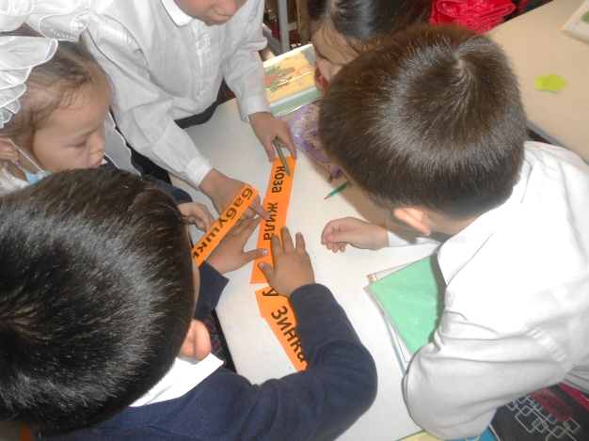
нежелательной реакцииаудитории, необходимости ответить на неожиданный вопрос, нарушении порядка в аудитории. На это учителю необходимо среагировать, например, экспромтом. В запасе у учителя всегда должен иметься большой набор таких экспромтов, чтобы успешно выйти из критической ситуации.
4 При проведении урока соблюдаю следующие условия и правила:
- нацеленность творческого поиска на один объект, недопустимость ухода в сторону от него, потери стержневого направления;
- краткость и ясность выражения мысли;
- необходимость критических замечаний по поводу высказываемого;
- недопустимость повтора сказанного другими учениками;
- стимулирование любой самостоятельной мысли и суждения;
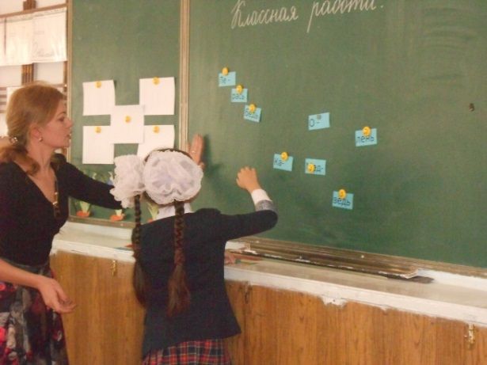
- краткость и ясность выражения мысли.
Для выбора наиболее эффективных методов и форм работы учителю необходимо систематизировать, обобщать и использовать педагогический опыт своих коллег. Именно изучение чужого опыта и сопоставление его со своим является движущей силой профессионального развития, как отдельного учителя, так и педагогического коллектива в целом.

-24-
результат этого выражения. Возникла ситуация «с затруднением». Далее приступаем к поиску решения. выражением 14х6 и пытается выдвинуть свою гипотезу решения. По окончании работы начинается фронтальная дискуссия. Представители групп озвучивают свой вариант решения. Принимается каждая версия.
Проблемные уроки очень эффективны и детям нравятся. Поэтому можно проводить по такой структуре уроки по любым предметам. Конечно, работа трудоёмка, так как к каждому уроку надо подбирать необходимые и достаточные упражнения для актуализации знаний и создания проблемной ситуации, продумывать постановку проблемы и выбор путей её решения в соответствии с принципом рациональности. Но на данном этапе развития человечества обучение должно быть проблемным, так как оно формирует творческую личность, способную логически мыслить, находить решение в различных проблемных ситуациях, способную к высокому самоанализу, саморазвитию, самокоррекции. Войдя в жизнь, такая личность будет более защищена от стрессов.

-29-
знакомиться сегодня?
Ученики: Наверное, о безударных гласных в приставках (учебная проблема в формулировке, совпадающей с темой).
Нетрудно заметить, что в приведенном примере учитель работал методом диалога.
Вот только каким был диалог? Мы встретились с диалогом – подводящим. Он представляет собой систему посильных ученику вопросов и заданий, которые шаг за шагом приводят ребенка к открытию нужной мысли. Для разворачивания подводящего диалога не нужно создавать проблемную ситуацию: как правило, он прекрасно выстраивается «от повторения».

Фрагмент урока № 2.
На уроках математики можно использовать проблемную ситуацию с затруднением. Сначала классу предлагается задание на пройденный материал, с которым ученики успешно справляются. В последнюю очередь – задание на новый материал, которое при отсутствии знаний, как правило, вызывает у детей затруднение. Далее планируется побуждающий диалог с целью осознания учениками противоречия. Диалог, как правило, начинается с вопроса: «В чем затруднение? Чем это задание не похоже на предыдущее? Какой возникает вопрос? Какая будет тема урока?» Тему записывается на доске, этап постановки проблемы завершается.
Например, на уроке математики в 3 классе по теме: «Умножение двузначного числа на однозначное» подводим класс к постановке проблемы через задания устного счёта. Включаем выражения на знание таблицы умножения, с которыми ученики справились без затруднений: 4х6, 20х3, 9х8, 10х6 и т. д.
Последним был о выражение 14х6, которое вызвало у детей затруднение.
Возникла проблемная ситуация. Для вывода из неё можно начать побуждающий диалог, который направлен на осознание затруднения и формулирование проблемы.
Учитель. – Почему затрудняетесь в нахождении результата?
Ученики. – Мы такие ещё не решали.
Учитель. – В чём затруднение?
Ученики. – Не умеем умножать двузначное число на однозначное.
Учитель. – Кто догадался, какая задача стоит сегодня перед вами?
Ученики. – Научиться умножать двузначное число на однозначное.
Тема урока сформулирована. У всех появилась личная заинтересованность в усвоении нового, так как никто не знает, как найти

-28-

Доклад «Использование технологии проблемного обучения в начальной школе»

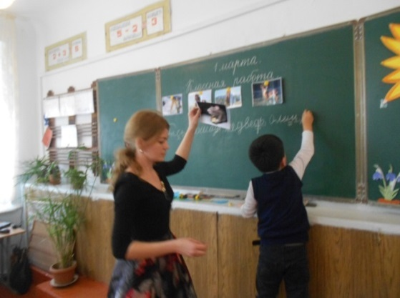
Технология проблемного обучения в школе является эффективным средством повышения познавательной активности учащихся. Данная технология позволяет развить творческие способности, способствует формированию самостоятельного мышления, успешному освоению знаний учениками. Технология проблемного обучения является универсальной, т.е. подходящей для организации учебной деятельности на любом предметном уроке.
На любом современном уроке нельзя обойтись без технологии проблемного обучения или без его элементов. В чем его актуальность?
Актуальность данной технологии определяется развитием высокого уровня мотивации к учебной деятельности, активизации познавательных интересов учащихся, что становится возможным при разрешении возникающих противоречий, создании проблемных ситуаций на уроке. В преодолении посильных трудностей у учащихся возникает постоянная потребность в овладении новыми знаниями, новыми способами действий, умениями и навыками.
Умение видеть проблемы – интегральное свойство мышления. Развивается оно в течение длительного времени в самых разных видах деятельности.
Проблемное обучение – система методов и средств обучения, основой которого выступает моделирование реального творческого процесса за счет создания проблемной ситуации и управление поиском решения проблемы. Усвоение новых знаний при этом происходит как самостоятельное открытие их учащимися с помощью учителя. Проблемное обучение предполагает также организованный преподавателем способ активного взаимодействия субъекта с проблемно поставленным содержанием обучения, в ходе которого он приобщается к объективным противоречиям научного знания и способам их разрешения, учится мыслить, творчески усваивать знания.

-25-
Главные цели проблемного обучения:
Усвоение учащимися знаний, умений, добытых в ходе активного поиска и самостоятельного решения проблем, в результате эти знания, умения более прочные, чем при традиционном обучении.
Воспитание активной творческой личности учащегося, умеющего видеть, ставить и разрешать нестандартные проблемы.
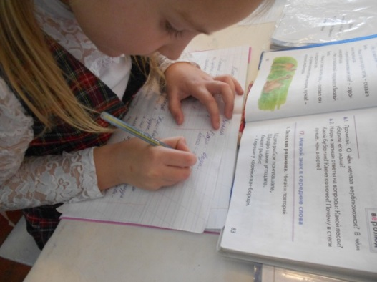
Развитие профессионального проблемного мышления.
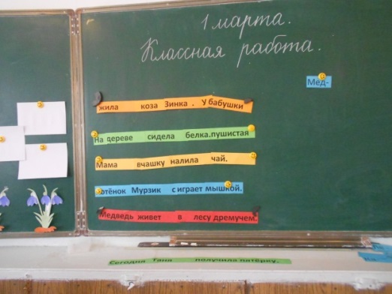
Решение учебных проблем оказывает положительное воздействие на эмоциональную сферу учащихся, создаёт благоприятные условия для развития коммуникативных способностей детей, развития их индивидуальности и творческого мышления. Кроме того, умение видеть проблемы, задавать вопросы, выдвигать гипотезы, давать определение понятиям, проводить наблюдения и эксперименты, делать выводы и умозаключения, классифицировать и структурировать материал, работать с текстом, доказывать и защищать свои идеи ведёт к достижению таких образовательных результатов, как способность к самостоятельной познавательной деятельности, умение быть успешным в быстро изменяющемся мире и т.д.
Для того, чтобы использовать технологию проблемного обучения в учебном процессе необходимо выполнять условия ее выполнения:
Проблемное обучение целесообразно применять:
- когда содержание учебного материала содержит причинно-следственные связи и зависимости и направлено на формирование понятий, законов и теорий,
- когда ученики подготовлены к проблемному изучению темы и решают задачи на развитие самостоятельности мышления, формирование исследовательских умений, творческого подхода к делу, т.к. для слабых учащихся этот метод оказывается трудным (это преодолевается дифференциацией уровней проблемности),

-26-
- когда у учителя есть время для проблемного изучения темы, т.к. оно требует больших затрат времени.
Применение технологии проблемного обучения на практике, позволяет формировать у детей способности самостоятельно мыслить, добывать и применять знания в учебном процессе.
При проблемном обучении ученики становятся активными участниками процесса поиска решения, а не просто заучивают этапы получения результата. В начальной школе проблемные ситуации можно использовать практически на всех предметах, на различных этапах урока: при объяснении, закреплении, контроле.
Преимущества проблемного обучения.
С использованием на уроках проблемных ситуаций существенно меняется роль учителя в учебном процессе. Он осмысленно идёт на творческое сотрудничество со школьниками при выполнении учебных задач, что предполагает совместное обсуждение различных подходов к решению, борьбу мнений, столкновение точек зрения. Учитель и учащиеся становятся равноправными участниками совместной учебной деятельности. Проблемное обучение обеспечивает более прочное усвоение знаний; развивает аналитическое мышление, делает учебную деятельность для учащихся более привлекательной, основанной на постоянных трудностях; оно ориентирует на комплексное использование знаний. Важно и то, что решение проблем на уроках, приучают учащихся думать, искать решение, а это является одним из средств формирования мышления.
Реализация технологии проблемного обучения в начальной школе Фрагмент урока № 1.
Урок русского языка в 3-м классе.
Цель: изучение правописания безударных гласных в приставках.
Ученики получают задание списать из учебника слова «долетел», «забежал», «надписал» и т. д., имеющие безударные гласные и в корне, и в приставке. Дети записывают слова, ставят ударение, подчеркивают безударные гласные, обозначают части слова и по ходу записи объясняют правописание гласных букв в корне (называют проверочные слова).
Учитель: Ребята, в каких частях слова находятся безударные гласные?
Ученики: В корне и приставке.
Учитель: Какое правило о написании безударных гласных мы применили, выполняя упражнение?
Ученики: О безударных гласных в корне.
Учитель: А какого правила, мы еще не учили, с каким будем

-27-

